Муниципальное дошкольное образовательное учреждение

«Детский сад №2 п. Вохма»

Вохомского района Костромской области.

Проект

**« Весело играем, здоровья прибавляем»**

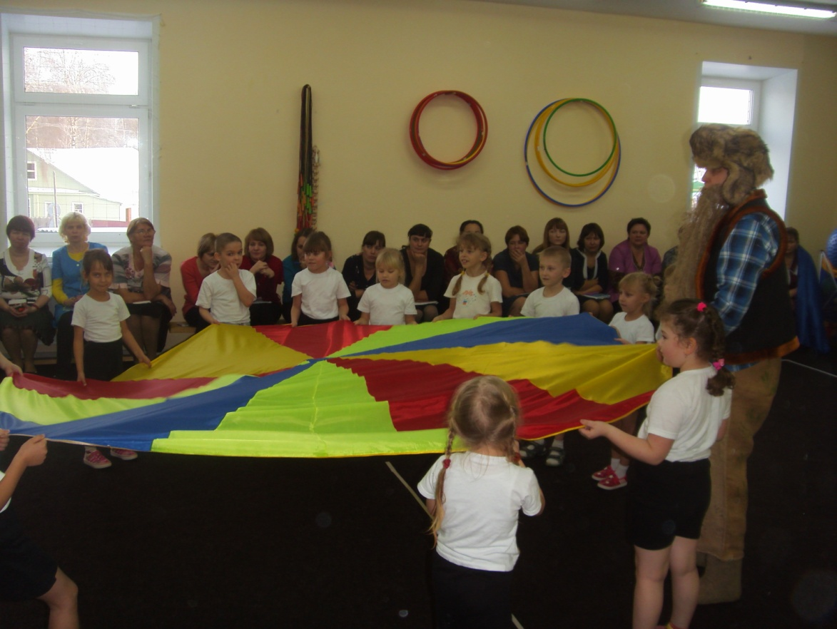

Инструктор по физическому развитию

Ивкова Наталия Владимировна

2017 год.

**Актуальность**

Известно, что фундамент здоровья закладывается в детстве. С самого раннего детства необходимо поддерживать в детях потребность в движении, физических нагрузках, которые повышают работоспособность, являются источником жизненной энергии и способствуют долголетию, физическому совершенству.

Игра занимает важное место в жизни ребёнка. В процессе игры дети познают предметы и их свойства, окружающее пространство. В игре дети получают полезную информацию о разных сторонах жизни, моделируют поведение взрослых. Наибольшей частью детских игр являются подвижные игры. Подвижные игры развивают основные движения детей: бег, ходьбу, различные виды прыжков. Они способствуют развитию координации движений, внимательности, сообразительности, быстроты реакций.

Использование нетрадиционного оборудования в подвижных играх, благоприятно влияет на формирование всех систем и функций организма, удовлетворяет потребности ребенка в движении, вызывает большой восторг и служит средством всестороннего развития дошкольника.

**Проблема**. У детей дошкольного возраста снижается интерес к двигательной активности, они малоподвижны, мало знают и играют в подвижных игр.

**Цель проекта**: Создание условий для повышения оздоровительного эффекта у детей через организацию подвижных игр.

**Задачи:** Научить детей играть в подвижные игры, используя мнемотаблицы, схемы, нестандартное оборудование.

- Сформировать у детей представление о том, что игра является одним из факторов здорового образа жизни.

- Расширять кругозор детей.

- Развивать потребность детей в двигательной деятельности.

- Развивать физические качества: силу, быстроту, ловкость, выносливость и внимание.

- Воспитывать у детей организованность, чувство коллективизма.

- Повышать у детей эмоциональный настрой к физическому развитию.

**Вид проекта:** Физкультурно-оздоровительный

**Продолжительность проекта:** краткосрочный.

**Участники проекта**: дети подготовительной к школе группы, воспитатели.

**Предполагаемый результат.**

- Понимание детьми, что игры являются одним из факторов здорового образа жизни.

- Расширение кругозора детей.

- Развитие внимание, быстроты, ловкости.

- Умение самостоятельно организовать игру, используя таблицы, схем, нестандартные оборудование.

- Желание играть в подвижные игры.

**Ресурсное обеспечение:** Схемы, таблицы, нестандартное оборудование – парашют, бумага.

**Распределение деятельности по этапам**

|  |  |  |
| --- | --- | --- |
| Этапы | Деятельность детей | Деятельность инструктора |
| 1. Подготовительный этап   Организация работы над проектом | Опрос детей, какие подвижные игры вы знаете?  Задание: узнать у родителей, в какие подвижные игры играли в детстве. | Подбор методической литературы.  Создание картотек, схем, таблиц.  Изготовление нестандартного оборудование – парашют. |
| 1. Практическая работа над проектом | Разучивание считалок.  Знакомство и обыгрывание подвижных игр с нестандартным оборудованием – парашютом:  «Мы веселые ребята», «Виды спорта», «Не потеряй мяч», и др.  с бумагой: «перестрелка», выкрикало» и др.  схемами и таблицами.  Рисование схем к подвижной игре «Стоп», «замри», «перестрелка»,  «пустое мест» и др.  Подвижные игры на свежем воздухе. | Беседа с детьми о технике безопасности во время подвижных игр.  Беседа «История возникновения подвижных игры»  Использование разработанных картотек, схем и таблиц в работе с детьми.  Консультация с воспитателями « В подвижные игры играем – здоровья укрепляем». |
| 1. Заключительный | Участие в спортивном развлечении «Весело играем , здоровья прибавляем». | Выступление перед педагогами. Открытый показ развлечения. |

**Продукт:** Проведение спортивного развлечения «Весело играем, здоровья прибавляем».

**Используемая литература**:

1. Бабенкова Е.А, Параничева Т. М. «Растим здорового ребенка»
2. Власенко Н. Э «300 подвижных игр для дошкольников»
3. Силантьева С.В «Игры и упражнения для свободной двигательной деятельности детей дошкольного возраста»